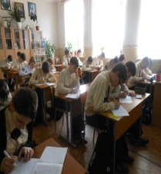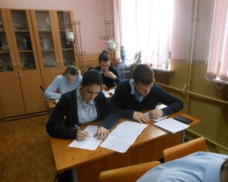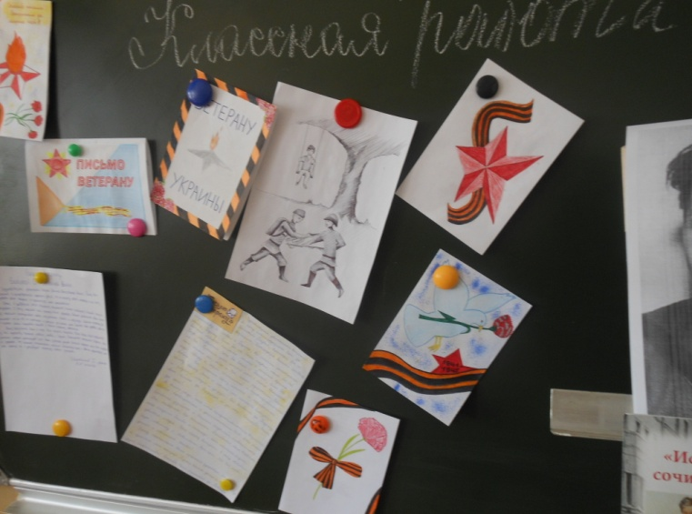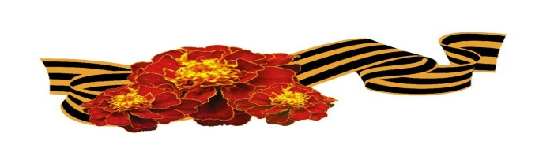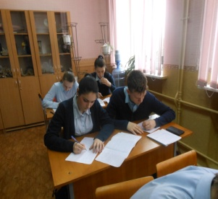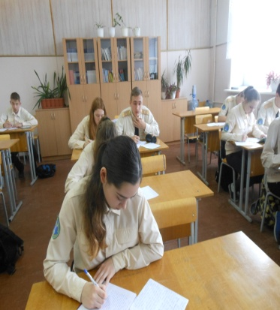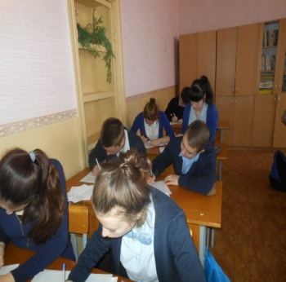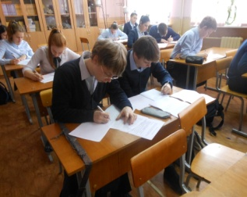

**Стихотворение**

**Сон**

Бой кончен был. Я спал в окопе,

Промерзшем, тесном. На заре

Мне снилась мать. И дед Прокопий,

И дуб могучий во дворе.

И рыжий Дик,

Наш пес дворовый.

И детский крик,

Тогда веселый…

И старый, низкий, темный дом,

И дуб могучий за окном.

«Я спас Вас, спас! - шептал во сне я. –

Закрыл вас грудью и штыком!

Живи в веках, моя Россия!

Я выстоял перед врагом!»

5а класс Ковалев Илья

**Уважаемый ветеран!**

Меня зовут Саша Токарев. Очень часто мы во дворе с друзьями играем в войну. Мы проигрываем, побеждаем, разбираем ход своих вымышленных военных действий. А потом дружно празднуем победу - мы едим свежий батон и кормим голубей… А вот у вас все было по-настоящему. Были версты холодного пути, бомбежки, смерть друзей, разлука с близкими. Не было свежего батона, и даже птицы покидали места военных действий. Вы это прошли и ощутили радость победы настоящей, заслуженной, Вашей победы! И благодаря Вашей смелости, отваге, Вашему безграничному терпению и воле к победе я сегодня живу под мирным небом в окружении родных и близких.В праздник 9 мая я с портретом своего прадеда, тоже участника Великой Отечественной войны, пройду по улицам нашего города. Его подвиг, так же, как и Ваш, бессмертен.

Спасибо Вам, дорогие ветераны!

**Сочинения на тему «Что я знаю о войне» учащихся 4б класса**

Я знаю, что война длилась 5 лет с 22 июня 1941 года по 9 мая 1945 года. Знаю, что немцы напали сначала на Брестскую крепость. Солдаты, охраняющие границу смело сражались около двух месяцев. Знаю, что блокада Ленинграда была. Люди голодали и мерзли. Им выдавали 100 граммов хлеба и то по карточкам. Еду в город можно было провезти зимой по замерзшему Ладожскому озеру, так называемой «дороге жизни». Знаю, о фашистских лагерях смерти. В них погибло много людей. Знаю, что люди очень много работали, чтобы помочь советским воинам.

Я твердо убежден, что война – это страшно. Надеюсь, что люди не допустят еще раз такой страшной войны.

Ивко Федор

Война началась в 1941 году и закончилась в 1945 году. Она была жестокая и суровая для всех. На войне погибали люди, стоявшие насмерть за свою Родину. Люди умирали от голода и фашистских пуль.

Великая Отечественная война, которая длилась 5 лет, стала трагедией для многих стран и народов. Война принесла очень много горя и несчастья в жизнь многих людей. Там проявлялись лучшие человеческие качества: мужество, смелость, любовь к Родине. На войне воевали и женщины, которые ухаживали за больными и ранеными солдатами.

Это было страшное время, и сегодня мы должны сказать слова благодарности всем тем, кто отдал свою жизнь за то, чтобы мы жили. Мы не должны забывать этот подвиг.

Цвигун Роман

Война. Какое это страшно слово. Мама мне рассказала, что нашим прадедам пришлось защищать нашу Родину в 1941-1945 г. от фашистских захватчиков. война принесла много горя и несчастья в жизни многих людей. Многие погибли на фронтах, многие прошли концлагеря. Всем известна блокада Ленинграда, когда на одного человека выделяли только 100 г хлеба. Дети помогали партизанам, работали на заводах и тушили горящие снаряды. В бою женщины тоже не уступали опытным солдатам. Сколько раненых солдат спасла Шура Серебровская при штурме Пиллау, а сама погибла. Мой прадедушка Иван тоже воевал. Бежал от полицаев, брал Прагу и Берлин. И я им очень горжусь!

Наше поколение не знает, что такое война. За это должны благодариь наших ветеранов. Так давайте же чтить память погибших и достойно нести звание Великого русского народа!

Дюбкина Мария

В четыре часа утра 22 июня 1941 года без объявления войны немецкая армия напала на Советский Союз. Это была самая величайшая война за всю историю человечества. Огромное количество людей погибло в этой войне. Люди отдавали свои жизни за судьбу своей Родины, за своих товарищей. Городам, которые выдержали натиск противника, присваивали звания героев. Во время блокады Ленинграда люди держались девятьсот дней в окруженном городе и не отдали его врагу. Закончилась война 9 мая 1945 года

Мы должны помнить тех, кто совершил тот самый подвиг во имя нашей Родины.

Сколько войною задето

Седых и детских голов?!

Мы о войне этой знаем

Лишь по рассказам дедов.

Хабибулин Илья

Великая Отечественная война продолжалась с 22 июня 1941 года по 9 мая 1945 года. Это была самая страшная война не только для советского народа, но и для многих других народов. В этой войне Советский народ показал всему миру свою волю и сплоченность. Благодаря смелости и единству народов Советского Союза фашизм был побежден. Советский народ заплатил огромную цену за победу – погибло более 27 миллионов человек.

Я очень хочу, чтобы такое больше никогда не повторилось.

Токарева Ольга

22 июня на нашу страну напали фашисты. Началась Великая

Отечественная война. Воевать уходили мужчины, женщины, дети, старики. Люди смотрели смерти в глаза, шли в бой не смотря ни на что. Они выдерживали мороз, холод, голод, вражеские бомбардировки, не спали, ночевали под открытым небом. Война принесла очень много горя и несчастья. Люди отдавали свои жизни за свободу, за мирную жизнь, за будущее. Это было страшное время.

Сегодня мы должны сказать слова благодарности всем тем, кто отдал свою жизнь, чтобы жили мы!

Баранов Ефим

Великая Отечественная война началась 22 июня 1941 года. Гитлеровская Германия напала на Советский Союз без объявления войны.

Оборона Брестской крепости – одно из первых сражений. Советская армия в течение недели сдерживали натиск немцев. В ходе обороны Брестской крепости советские войска понесли большие потери.

Тяжелее всего пришлось блокадному Ленинграду. Город был окружен со всех сторон немцами. Когда закончились запасы продовольствия, их доставляли в город по «дороге жизни». Норма хлеба составляла 250 граммов в день.

9 мая 1945 года закончилась война. Немецкая армия была полностью разбита.

Кривошей Юрий

Великая Отечественная война началась в 4 часа утра 22 июня 1941 года. Немецкие войска вероломно, без объявления войны, вторглись на территорию Советского Союза. Основной удар пришелся на город-герой Брест. Мужественно и долго сражались воины Советской Армии в Брестской крепости, но силы были не равны. Немцы продолжили наступление на восток. Гитлер хотел завоевать всю Европу и Советский Союз. Но Сталинградская битва разрушила все его планы.

9 мая 1941 года прозвучало объявление полной победы над фашистами.

Печенкина София

Война началась 22 июня 1941 года и закончилась в 1945 году 9 мая. Теперь в этот день отмечают День Победы. Германия напала на нашу страну. За это страшные 4 года погибли миллионы людей, фашисты сожгли и разрушили сотни городов и деревень. Люди голодали. Женщины и дети работали на заводах. Были концлагеря, блокада Ленинграда. Война принесла очень много горя и несчастья. Мы должны быть благодарны всем тем, кто отдал свою жизнь ради нашей жизни и мира.

Снаховская Алина

Великая Отечественная война 1941 года – самая жестокая и кровопролитная за всю историю 20 века. В этой войне погибло около 26,6 миллионов человек. Вместе с солдатами воевали и дети. Они помогали в партизанских отрядах, спасали раненых, помогали в тылу на заводах и фабриках.

Среди них была девочка   
Зина Портнова. Она работала официанткой в фашистской столовой. Эта девочка бесстрашно подкладывала смертельную отраву в еду немцам.

Совершали подвиги и мальчики. Они помогали солдатам. Рассказывали о том, где фашисты хранят боеприпасы и технику, ходили в разведку.

Самой страшной страницей в истории Великой Отечественной войны стал блокадный Ленинград. Тот город фашисты отрезали от внешнего мира. Единственный путь из блокадного Ленинграда был через Ладожское озеро. По нему доставляли в город продовольствие. Эту дорогу назвали Дорогой жизни.

Нам всем надо сохранить мир на Земле!

Косенко Марина

**Здравствуйте, уважаемый ветеран!**

Пишет Вам ученик 5 класса Антонов Александр. Я хочу выразить Вам большую благодарность за то, что я живу и могу видеть улыбки и лица моих близких людей – родителей, бабушек, дедушек.

Все прекрасное, что окружает меня, существует только благодаря Вам. Именно Вы, рискуя жизнью, защищали Родину… Вы видели, как погибали ваши товарищи от вражеских пуль, и все равно не сдавались!

Я знаю, что беззаветная любовь к родной земле и чувство ответственности за все поколения помогли Вам победить в той самой страшной войне.

В своем письме я хочу поблагодарить Вас от имени всех детей за то великое дело, за подвиг, который Вы совершили во имя мира и свободы на Земле.

Спасибо Вам за то, что через кровь и смерть, через невыносимые страдания и лишения, теряя родных, друзей, любимых, Вы продолжали идти к великой победе!

С уважением, Антонов Александр.

**К 70-летию Великой Победы**

**«Я пишу сочинение…»**

**МБОУ СОШ №6 г. Балтийска**

***ШКОЛЬНАЯ ГАЗЕТА «ЧИЖ» -***

***чрезвычайно интересна жизнь!***

**Апрель №4**

**Декабрь №4 2014**

[***Карпухин Михаил***](http://www.stihi.ru/avtor/edelweys)

**15 февраля 1989 года последняя воинская часть Советской армии покинула территорию Афганистана. Так закончилась Афганская война, начатая 25 декабря 1979 года.**  
**Кто сказал, что проиграли,  
Мы Афганскую войну,  
Что страну мы покиМБОУ СОШ №6 г. Балтийска**

***ШКОЛЬНАЯ ГАЗЕТА «ЧИЖ» -***

***чрезвычайно интересна жизнь!***

**Декабрь № 4 2014**

**феврале,  
Домой с победой всё равно!**

**Стр. №4**

**Материал подготовили учащиеся 8а класса**